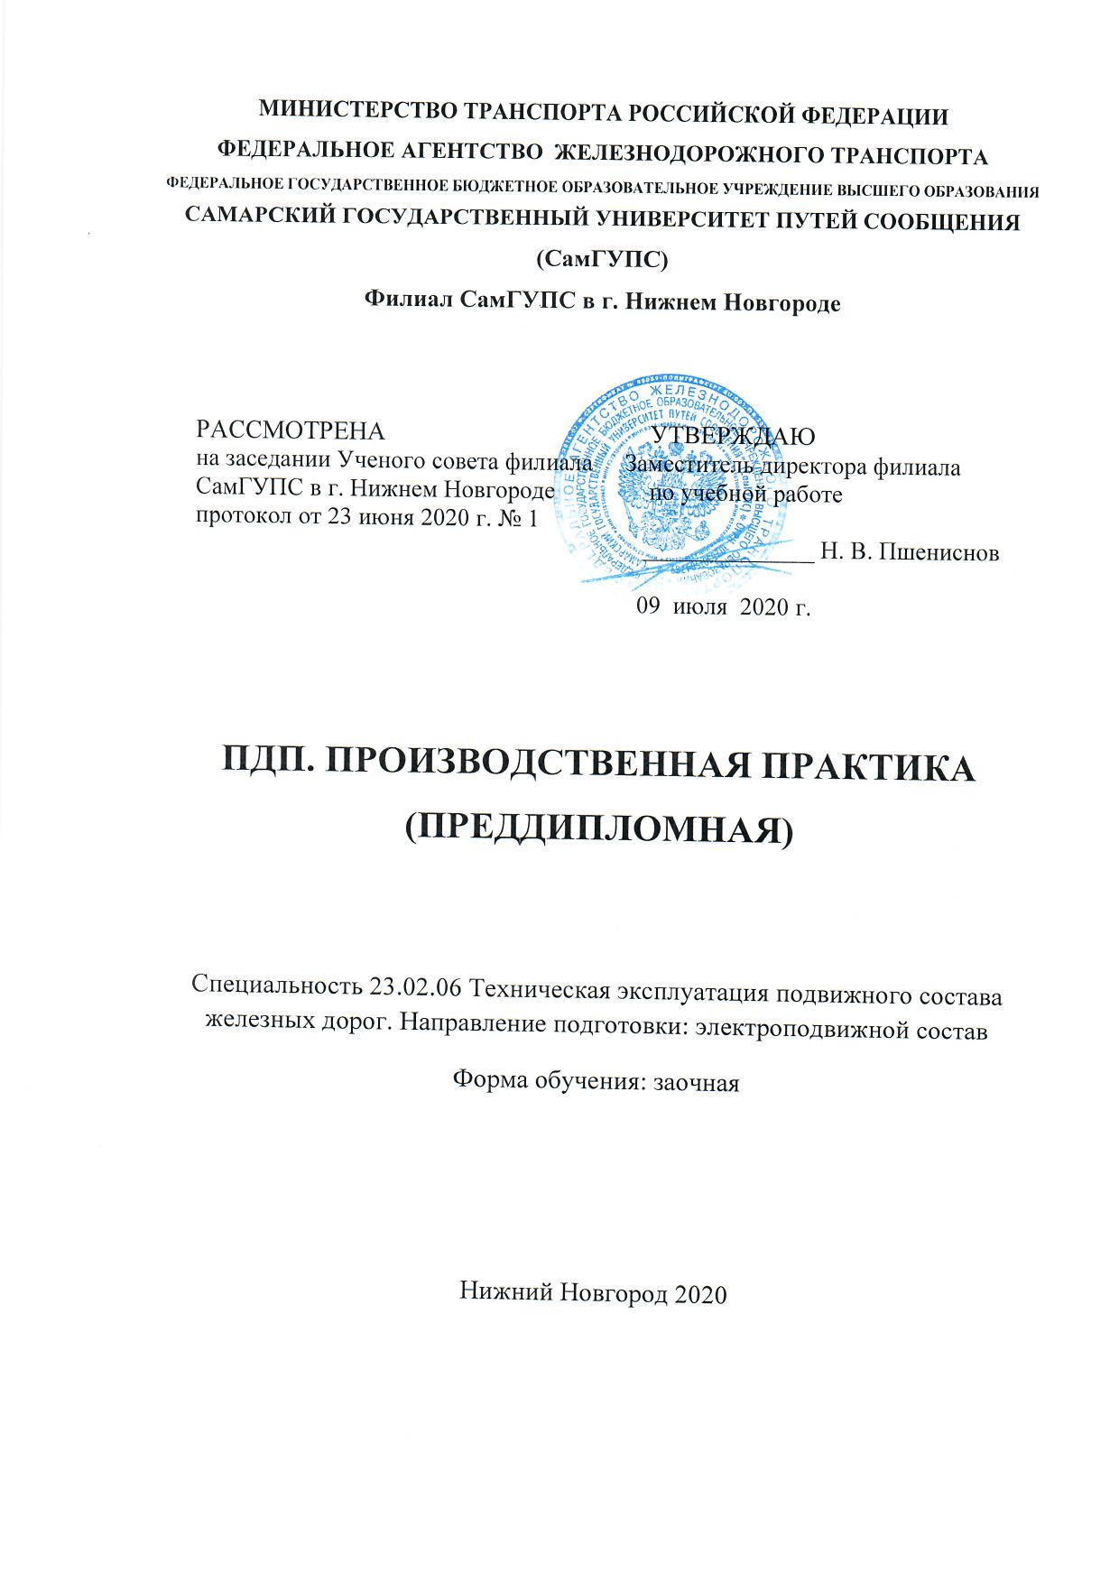
1. паспорт РАБОЧЕЙ ПРОГРАММЫ
ПРОИЗВОДСТВЕННОЙ ПРАКТИКИ (преддипломной)

1.1. Область применения программы
Программа производственной практики (преддипломной) является завершающей частью производственного обучения, обеспечивает непрерывность и последовательность процесса формирования общих и профессиональных компетенций в соответствии с ФГОС СПО в части освоения квалификации по рабочим профессиям:
- Эксплуатация и техническое обслуживание подвижного состава.
- Организация деятельности коллектива исполнителей.
- Участие в конструкторско-технологической деятельности.

1.2.Цели и задачи практики – требования к результатам производственной практики (преддипломной)
уметь:
У1 - применять средства диагностики и измерительные комплексы;
У2 - определять техническое состояние оборудования по полученным результатам;
У3 - выбирать и применять технологическое оборудование при производственных процессах.
знать:
З1 - конструкцию, принцип действия и правила эксплуатации приборов диагностики и измерительных комплексов;
З2 - конструкцию, принцип действия и правила применения технологического оборудования в производственных процессах;
З3 - нормативную документацию, регламентирующую систему менеджмента качества;
З4 - программное обеспечение средств диагностики и измерительных комплексов.

1.4. Компетенции
Код | Наименование результата обучения по специальности
ПК 1.1 | Эксплуатировать подвижной состав железных дорог
ПК 1.2 | Производить техническое обслуживание и ремонт подвижного состава железных дорог в соответствии с требованиями технологических процессов
ПК 1.3 | Обеспечивать безопасность движения поездов.
ПК 2.1 | Планировать и организовывать производственные работы коллективом исполнителей
ПК 2.2 | Планировать и организовывать мероприятия по соблюдению норм безопасных условий труда
ПК 2.3 | Контролировать и оценивать качество выполняемых работ
ПК 3.1 | Оформлять техническую и технологическую документацию
ПК 3.2 | Разрабатывать технологические процессы на ремонт отдельных деталей и узлов подвижного состава железных дорог в соответствии с нормативной документацией
ПК 4.1. | Проверять взаимодействие узлов локомотива.
ПК 4.2. | Производить монтаж, разборку, соединение и регулировку частей ремонтируемого объекта локомотива.
ОК 1 | Понимать сущность и социальную значимость своей будущей профессии, проявлять к ней устойчивый интерес
ОК 2 | Организовывать собственную деятельность, выбирать типовые методы и способы выполнения профессиональных задач, оценивать их эффективность и качество
ОК 3 | Принимать решения в стандартных и нестандартных ситуациях и нести за них ответственность
ОК 4 | Осуществлять поиск и использование информации, необходимой для эффективного выполнения профессиональных задач, профессионального и личностного развития
ОК 5 | Использовать информационно-коммуникационные технологии в профессиональной деятельности
ОК 6 | Работать в коллективе и в команде, эффективно общаться с коллегами, руководством, потребителями
ОК 7 | Брать на себя ответственность за работу членов команды (подчиненных), за результат выполнения заданий
ОК 8 | Самостоятельно определять задачи профессионального и личностного развития, заниматься самообразованием, осознанно планировать повышение квалификации
ОК 9 | Ориентироваться в условиях частой смены технологий в профессиональной деятельности

1.5 Рекомендуемое количество часов на освоение рабочей программы производственной практики (преддипломной)

Всего – 144 часа, 4 недели

2. СТРУКТУРА И СОДЕРЖАНИЕУЧЕБНОЙ ДИСЦИПЛИНЫ

2.1 Объем учебной дисциплины и виды учебной работы
№  п/п | Вид учебной работы | Объем часов
1. | Раздел 1  Вводный инструктаж по охране труда | 8
2. | Раздел 2  Общее ознакомление с организацией работы локомотивного депо | 40
3. | Раздел 3  Ознакомление с организацией работы одного из участков производственного подразделения (по теме дипломного проекта) и сбор материала для дипломного проекта) | 72
4. | Раздел 4  Оформление дневника-отчета по производственной  практике (преддипломной) | 24
Итого |  | 144
Формой аттестации по производственной практике (преддипломной) является дифференцированный зачет(4 курс)

2.2 Тематический план и содержание учебной дисциплины
Наименование  разделов | Содержание практики | Объем часов
1 | 2 | 3
Раздел 1  Вводный инструктаж по охране труда | Инструктаж по содержанию занятий и безопасности труда. | 8
Раздел 2  Общее ознакомление с организацией работы локомотивного депо | Ознакомление со структурой локомотивного депо, правилами внутреннего распорядка, сложившимися традициями коллектива депо. Ознакомление с расположением депо на территории станции, расположение и назначение основных и вспомогательных зданий и сооружений. Расположение и назначение основных и вспомогательных зданий, сооружений, тяговую территорию депо, назначение ремонтных участков и отделений и их взаимодействие в технологическом процессе, основные измерители работы локомотивного депо, порядок начисления заработной платы и расчета себестоимости по видам ремонта тягового подвижного состава его отдельных узлов, правила техники безопасности, пожаробезопасности, производственной санитарии при ремонте тягового подвижного состава | 40
Раздел 3  Ознакомление с организацией работы одного из участков производственного подразделения (по теме дипломного проекта) и сбор материала для дипломного проекта) | Ознакомление с организацией работы одного из участков производственного подразделения по теме дипломного проекта (цеха, участка, отделения, ПТО, пункта) овладение системой планово-предупредительного ремонта и обслуживания подвижного состава.  Изучение структуры участка (отделения) технологической связи со смежными участками, технологических процессов. Практическое изучение работы мастера и бригадира: организация управления производственным участком (отделением) функции в управлении производством, планировании производственной программы, материалов и запасных частей, определении численности ремонтного персонала. Непосредственное изучение состава оборудования участка, его расстановки, производительности и использования. Средства механизации и автоматизации. Ознакомление с мероприятиями по организации труда (факторы, влияющие на производительность труда, коллективные формы организации труда, организация управления качеством продукции, стандарты по управлению качеством труда). | 72
Раздел 4  Оформление дневника-отчета по производственной  практике (преддипломной) | Заполнение дневника-отчета по месту прохождения практики, предоставление характеристики за период прохождения практики, заверенной печатью. Предоставление справки из отдела управления персоналом по началу и концу практики с указанием должностей, выполняемых в период практики. Оформление дневника-отчета, подготовка к отчету и сдача зачета по практике руководителю практики от колледжа. | 24
 | Итого | 144

3. УСЛОВИЯ РЕАЛИЗАЦИИ РАБОЧЕЙ ПРОГРАММЫ УЧЕБНОЙ ДИСЦИПЛИНЫ
3.1. Требования к минимальному материально-техническому обеспечению
Реализация программы предполагает проведение производственной практики на предприятиях/организациях на основе прямых договоров, заключаемых между образовательным учреждением и каждым предприятием/организацией, куда направляются обучающиеся. Если на предприятии одновременно находятся на практике не более двух обучающихся, разрешается организовывать практику на основании гарантийных писем от предприятий.

3.2 Информационное обеспечение обучения

№  п/п |  | Авторы и составители |  | Заглавие | Издательство |  | Кол-  во
Основная литература
 |  |  | Мукушев Т.Ш., Писаренко С.А., Попова Е.А. | Разработка технологических процессов, конструкторско-технической и технологической документации (электроподвижной состав): учебник. |  | М.: ФГБУ ДПО «Учебно-методический центр по образованию на железнодорожном транспорте», 2018. — 344 с. – Режим доступа: https://umczdt.ru/books/37/18774/ |  | [Электронный ресурс]
2. |  |  | Осинцев И.А. | Устройство и работа электрической схемы электровоза ВЛ11: учеб. пособие. |  | М.: ФГБУ ДПО «Учебно-методический центр по образованию на железнодорожном транспорте», 2019. — 395 с. - Режим доступа: http://umczdt.ru/books/352/234340/ |  | [Электронный ресурс]
Дополнительная литература
1. | И.Н. Белозеров |  |  | МДК 03.01 Разработка технологических процессов, технической и технологической документации (электроподвижной состав) | М.: УМЦ ЖДТ, 2018. – 76 с. – Режим доступа: https://umczdt.ru/books/37/226159/ |  | [Электронный ресурс]

4. КОНТРОЛЬ И ОЦЕНКА РЕЗУЛЬТАТОВ ОСВОЕНИЯ ПРОИЗВОДСТВЕННОЙ (ПРОИЗВОДСТВЕННОЙ) ПРАКТИКИ
Результаты  (освоенные профессиональные компетенции) | Основные показатели оценки результата | Формы и методы контроля и оценки
ОК 1. Понимать сущность и социальную значимость своей будущей профессии, проявлять к ней устойчивый интерес. | - демонстрация интереса к будущей профессии;  - понимание социальной значимости своей будущей профессии через категории; | экспертное наблюдение и оценка на практических занятиях, дифференцированный зачет с оценкой, производственная практика, экзамен квалификационный.
ОК 2. Организовывать собственную деятельность, выбирать типовые методы и способы выполнения профессиональных задач, оценивать их эффективность и качество | - выбирать и применять методы и способы решения задач, уметь оценивать их качество;  - ориентироваться в наиболее общих проблемах бытия, познания, ценностей, свободы и смысла жизни как основах формирования культуры гражданина и будущего специалиста | экспертное наблюдение и оценка на практических занятиях, дифференцированный зачет с оценкой, производственная практика, экзамен квалификационный.
ОК 3. Принимать решения в стандартных и нестандартных ситуациях и нести за них ответственность. | - уметь ориентироваться в категориях и законах;  - решать стандартные и нестандартные профессиональные задачи; | экспертное наблюдение и оценка на практических занятиях, дифференцированный зачет с оценкой, производственная практика, экзамен квалификационный.
ОК 4. Осуществлять поиск и использование информации, необходимой для эффективного выполнения профессиональных задач, профессионального и личностного развития | − определять задачи для поиска информации по профессиональным проблемам и категориям;  − определять необходимые источники информации;  − планировать процесс поиска информации по проблемам и категориям профессии;  − структурировать получаемую информацию;  − выделять наиболее значимое в перечне информации по проблемам и категориям профессии;  − оценивать практическую значимость результатов поиска по проблемам и категориям профессии;  − оформлять результаты поиска. | экспертное наблюдение и оценка на практических занятиях, дифференцированный зачет с оценкой, производственная практика, экзамен квалификационный.
ОК 5. Использовать информационно-коммуникационные технологии в профессиональной деятельности. | −применять средства информационных технологий для поиска информации по профессии;  −использовать информационные технологии для подготовки выступления | экспертное наблюдение и оценка на практических занятиях, дифференцированный зачет с оценкой, производственная практика, экзамен квалификационный.
ОК 6. Работать в коллективе и в команде, эффективно общаться с коллегами, руководством, потребителями. | −организовывать работу коллектива и команды при выполнении поставленной задачи;  −взаимодействовать с коллегами при поиски и обработки информации по проблемам и категориям профессии;  - понимать роль профессии в жизни человека и общества; | экспертное наблюдение и оценка на практических занятиях, дифференцированный зачет с оценкой, производственная практика, экзамен квалификационный.
ОК 7. Брать на себя ответственность за работу членов команды (подчиненных), за результат выполнения заданий. | - знать и понимать роль профессии в жизни человека и общества;  - уметь организовывать работу коллектива по решению профессиональных задач; | экспертное наблюдение и оценка на практических занятиях, дифференцированный зачет с оценкой, производственная практика, экзамен квалификационный.
ОК 8. Самостоятельно определять задачи профессионального и личностного развития, заниматься самообразованием, осознанно планировать повышение квалификации. | - планировать и качественно выполнять задания для самостоятельной работы;  - ориентироваться в наиболее общих профессиональных проблемах бытия, познания, ценностей, свободы и смысла жизни как основах формирования культуры гражданина и будущего специалиста | экспертное наблюдение и оценка на практических занятиях, дифференцированный зачет с оценкой, производственная практика, экзамен квалификационный.
ОК 9. Ориентироваться в условиях частой смены технологий в профессиональной деятельности. | - владение навыком использования современных информационных технологий для поиска и обработки профессиональной информации; | экспертное наблюдение и оценка на практических занятиях, дифференцированный зачет с оценкой, производственная практика, экзамен квалификационный.

ПК 1.1. Эксплуатировать подвижной состав железных дорог | - эксплуатировать детали, узлы и основные агрегаты подвижного состава, их конструктивные особенности, пользоваться механическими средствами применяемыми при техническом обслуживании и текущем ремонте подвижного состава на производственных участках предприятия, основные параметры оборудования и аппаратов подвижного состава, уметь определять их техническое состояние, конструктивные особенности оборудования и аппаратов подвижного состава. | экспертное наблюдение и оценка на практических занятиях, дифференцированный зачет с оценкой, производственная практика, экзамен квалификационный
ПК 1.2. Производить техническое обслуживание и ремонт подвижного состава железных дорог в соответствии с требованиями технологических процессов. | определять виды технического обслуживания и текущего ремонта, на участках локомотивного депо установленных производственной практикой, производить дефектировку и выявлять неисправности узлов, деталей и основных агрегатов подвижного состава вагона, выявлять неисправности оборудование и аппаратов подвижного состава, производить регулировку оборудование и аппаратов подвижного состава, производить испытания оборудования и аппаратов подвижного состава. после ремонта на испытательных стендах производственных участков, технологические процессы выполнения работ по техническому обслуживанию и текущему ремонту подвижного состава, технологические процессы выполнения работ по техническому обслуживанию и текущему ремонту подвижного состава; | экспертное наблюдение и оценка на практических занятиях, дифференцированный зачет с оценкой, производственная практика, экзамен квалификационный
ПК 1.3. Обеспечивать безопасность движения подвижного состава. | - знать и соблюдать правила безопасности при производстве работ по техническому обслуживанию и текущему ремонту подвижного состава демонстрировать различные способы контроля за техническим состоянием оборудования и аппаратов подвижного состава;  - демонстрировать приемы безопасности производства работ при выполнении основных видов работ по техническому обслуживанию подвижного состава, приемы безопасности производства работ при выполнении основных видов работ по текущему ремонту. | экспертное наблюдение и оценка на практических занятиях, дифференцированный зачет с оценкой, производственная практика, экзамен квалификационный
ПК 2.1 Планировать и организовывать производственные работы коллективом исполнителей | - планирование эксплуатационной работы коллектива исполнителей; работ по производству ремонта коллективом исполнителей; демонстрация знаний об организации производственных работ; работы с нормативной и технической документацией; выполнение основных техникоэкономических расчетов; реализация своих прав с точки зрения законодательства; демонстрация знаний обязанностей должностных лиц; формулирование производственных задач; демонстрация эффективного общения с коллективом исполнителей; отчет о ходе выполнения производственной задачи. | экспертное наблюдение и оценка на практических занятиях, дифференцированный зачет с оценкой, производственная практика, экзамен квалификационный
ПК 2.2 Планировать и организовывать мероприятия по соблюдению норм безопасных условий труда | демонстрация знаний организационных мероприятий; знаний по организации технических мероприятий; проведение инструктажа на рабочем месте | экспертное наблюдение и оценка на практических занятиях, дифференцированный зачет с оценкой, производственная практика, экзамен квалификационный
ПК 2.3. Контролировать и оценивать качество выполняемых работ. | - контроль технологии выполнения работ; знаний об оценочных критериях качества работ; демонстрация проверки качества выполняемых работ; получение информации по нормативной документации и профессиональным базам данных. | экспертное наблюдение и оценка на практических занятиях, дифференцированный зачет с оценкой, производственная практика, экзамен квалификационный
ПК 3.1. Оформлять техническую и технологическую документацию. | демонстрация знаний по номенклатуре конструкторско-технической и технологической документации; заполнение конструкторско-технической и технологической документации правильно и грамотно; получение информации по нормативной документации и профессиональным базам данных; чтение чертежей и схем; демонстрация применения на информационных технологиях при составлении технологической документации. | экспертное наблюдение и оценка на практических занятиях, дифференцированный зачет с оценкой, производственная практика, экзамен квалификационный
ПК 3.2. Разрабатывать технологические процессы на ремонт отдельных деталей и узлов подвижного состава железных дорог в соответствии с нормативной документацией. | демонстрация знаний технологических процессов ремонта деталей, узлов, агрегатов и систем тепловозов и дизельпоездов; соблюдение требований норм охраны труда при составлении технологической документации; правильный выбор оборудования при составлении технологической документации; изложение требований типовых технологических процессов при ремонте деталей, узлов, агрегатов и систем тепловозов и дизельных поездов | экспертное наблюдение и оценка на практических занятиях, дифференцированный зачет с оценкой, производственная практика, экзамен квалификационный
ПК 4.1. Проверять взаимодействие узлов локомотива | - знать особенности взаимодействия узлов локомотива;  - уметь проверять взаимодействие узлов локомотива и устранять выявленные неполадки; | экспертное наблюдение и оценка, дифференцированный зачет с оценкой, производственная практика, экзамен квалификационный
ПК 4.2. Производить монтаж, разборку, соединение и регулировку частей ремонтируемого объекта локомотива. | - уметь производить монтаж, разборку, соединение и регулировку частей ремонтируемого объекта локомотива. | экспертное наблюдение и оценка, дифференцированный зачет с оценкой, производственная практика, экзамен квалификационный

